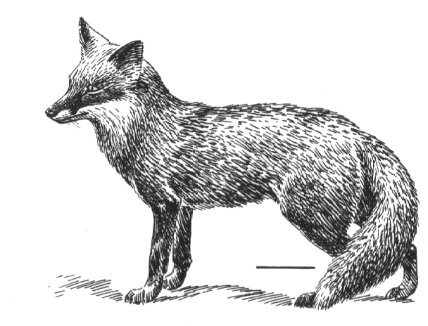  Le renard – Der Fuchs  Souris, poules, fruits – Mäuse, Hühner, Früchte | 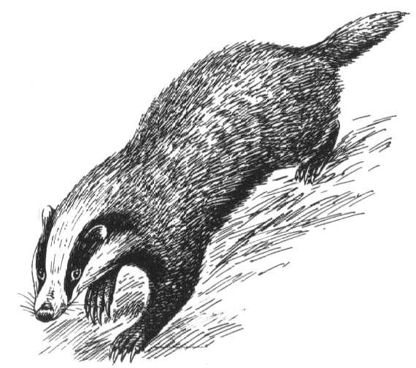  Le blaireau – Der Dachs  Maïs, Mais – Souris, Maüse
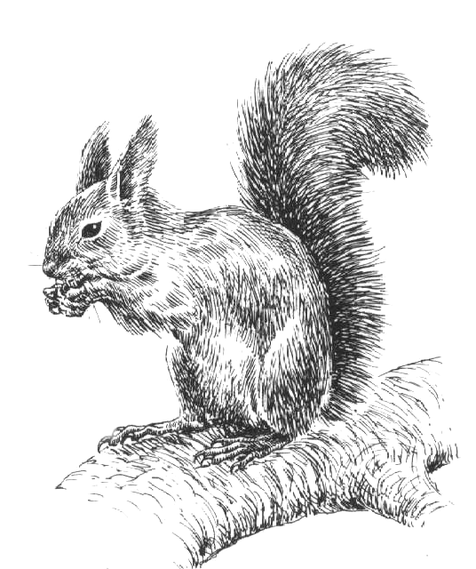  L’écureuil – Das Eichhörnchen  Noisettes - Haselnüsse | 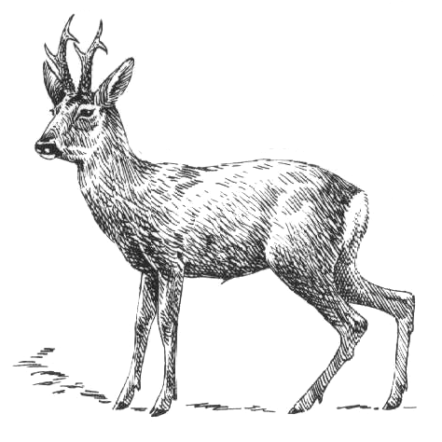  Le chevreuil – Das Reh  Herbe - Gras
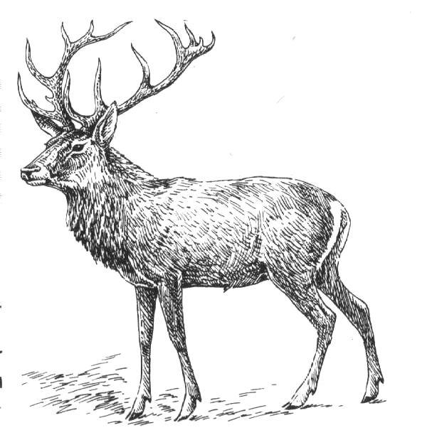  Le cerf – Der Hirsch  Herbe - Gras | 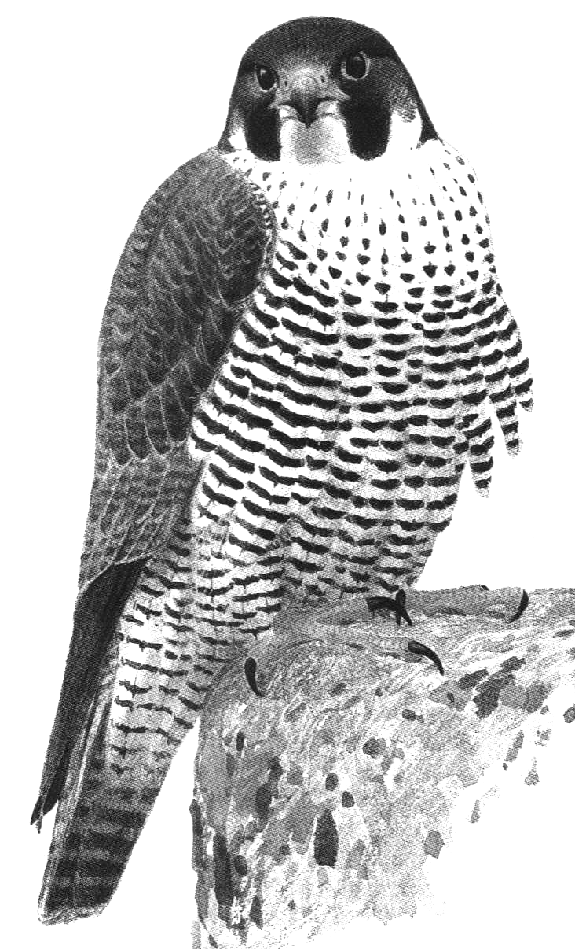  Le faucon pèlerin – Der Wanderfalke  Oiseaux - Vögel
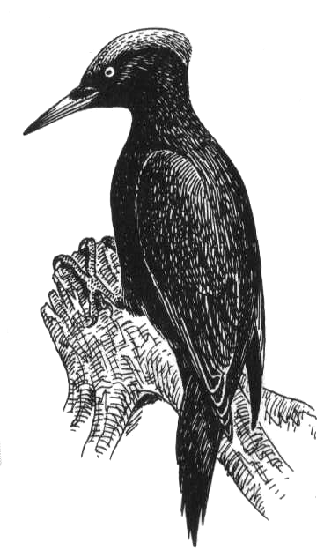  Le pic noir – Der Schwarzspecht  Insectes –Insekten | 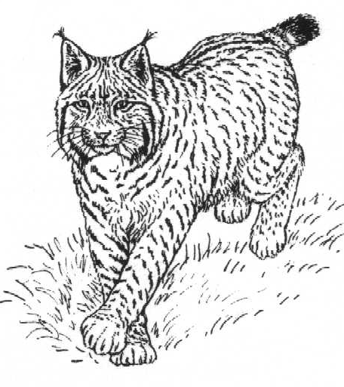  Le lynx – Der Luchs  Poules - Hühner
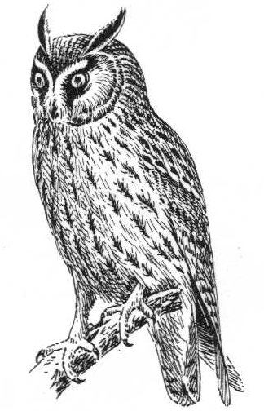  Le hibou – Die Eule  Souris - Mäuse | 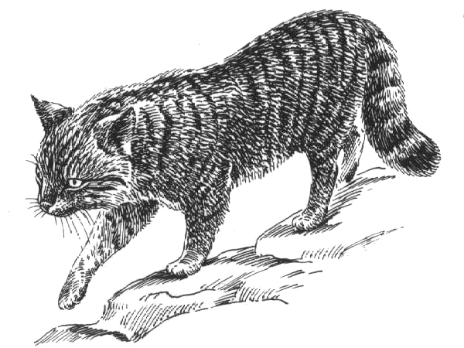  Le chat sauvage – Die Wildkatze  Souris - Mäuse
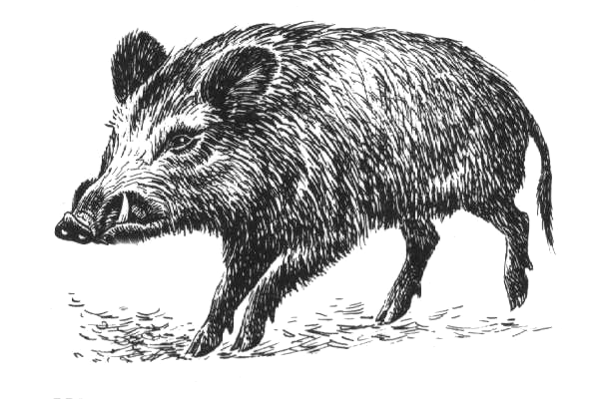  Le sanglier – Das Wildschwein  Maïs - Mais | 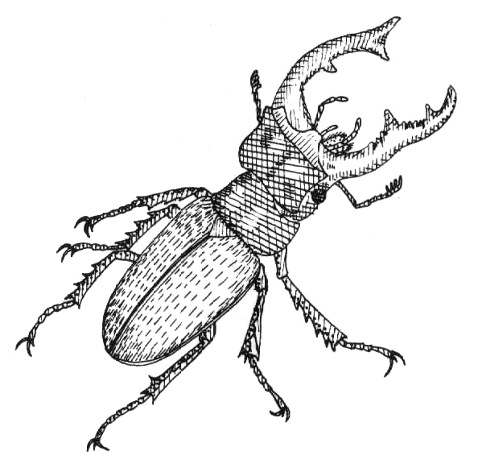  Le cerf-volant – Der Hirschkäfer  Bois - Holz

